ЗЕМСКОЕ СОБРАНИЕ
ВОЛОКОНОВСКОГО СЕЛЬСКОГО ПОСЕЛЕНИЯ
МУНИЦИПАЛЬНОГО РАЙОНА «ЧЕРНЯНСКИЙ РАЙОН» БЕЛГОРОДСКОЙ ОБЛАСТИ

РЕШЕНИЕ

28 февраля 2018 года №57/157

Об определении мест, предназначенных для выгула (выпаса) домашних животных и птицы и территорий, запрещенных для выгула (выпаса) домашних животных и птицы на территории Волоконовского сельского поселения на 2018 год

В соответствии с Федеральным законом от 06.10.2003 года №131 – ФЗ «Об общих принципах организации местного самоуправления в РФ», во исполнение решения Муниципального совета Чернянского района от 31.01.2018 года №521 «О внесении изменений в решение Муниципального совета Чернянского района от 31.10.2017 года №483 «Об утверждении правил благоустройства территорий поселений муниципального района «Чернянский район» Белгородской области», в целях принятия сбалансированных мер по содержанию территорий поселений в надлежащем порядке и поддержки интересов населения, имеющего личное подсобное хозяйство земское собрание Волоконовского сельского поселения муниципального района «Чернянский район» Белгородской области решило:
1. Определить места, предназначенные для выгула (выпаса) домашних животных и птицы на территории Волоконовского сельского поселения:
1.1. Земельные участки для выпаса КРС и МРС за чертой населенных пунктов в количестве 346,8 га, утвержденные решением земского собрания Волоконовского сельского поселения от 29.05.2015 года №24/70 «Об утверждении регламента консервации естественных угодий на территории Волоконовского сельского поселения» (карта прилагается – приложение №1).
1.2. Земельные участки земель населенных пунктов для выпаса молодняка КРС, МРС, птицы (приложение №2).
2. Определить территории, запрещенные для выгула (выпаса) домашних животных и птицы:
- территории детских и спортивных площадок;
- территории парков, скверов, мест массового отдыха;
- территории детских, образовательных и лечебных учреждения;
- территории, прилегающие к объектам культуры;
- территории, прилегающие в объектам культурного наследия;
- территории площадей;
- территории, прилегающие к организациям общественного питания, магазинам;
- территории пляжей;
- территории кладбищ.
3. Собственникам домашних животных и птицы не допускать передвижения домашних животных и птицы на территории населенных пунктов без сопровождения.
4. Владелец, допустивший неорганизованный выпас скота, подвергается административному взысканию за нарушение правил благоустройства территорий сельских поселений муниципального района «Чернянский район», утвержденных решением Муниципального совета Чернянского района от 31.10.2017 года №483 «Об утверждении правил благоустройства территорий поселений муниципального района «Чернянский район» Белгородской области»
5. Обнародовать настоящее решение и разместить на официальном сайте органов местного самоуправления Волоконовского сельского поселения Чернянского района в сети Интернет (адрес сайта: http://volchern.ru).
6. Контроль исполнения настоящего решения возложить на главу администрации Волоконовского сельского поселения Жиленкова В.Л.

Глава Волоконовского сельского поселения Н.В. Нечаева

Приложение №1
к решению земского собрания
Волоконовского сельского поселения
от 28 февраля 2018 года № 57/157

Карта с участками для выпаса КРС и МРС
за чертой населенных пунктов Волоконовского сельского поселения

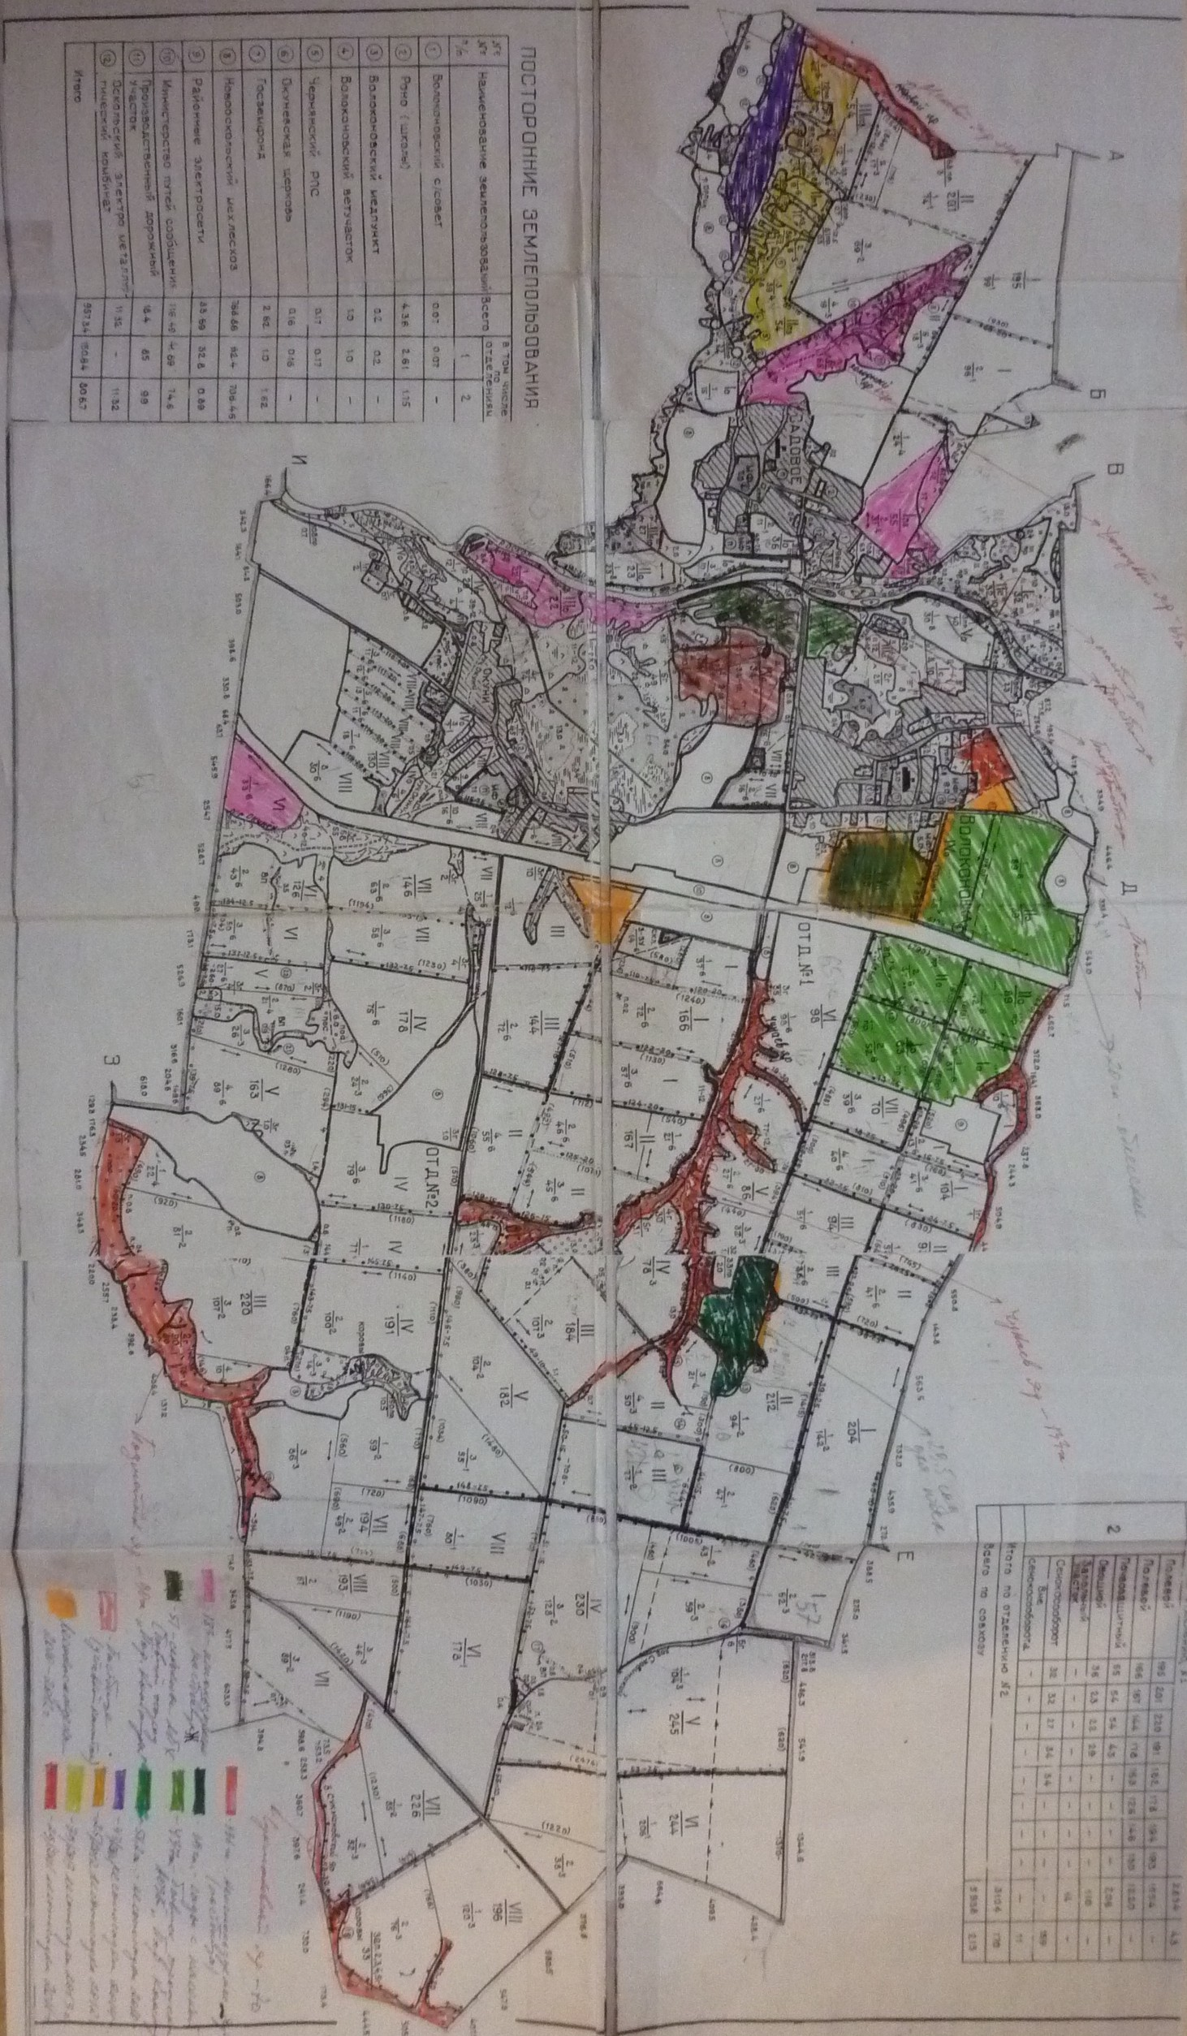
Приложение №2
к решению земского собрания
Волоконовского сельского поселения
от 28 февраля 2018 года №57/157

Земельные участки земель населенных пунктов
Волоконовского сельского поселения,
предназначенные для выгула (выпаса) домашних животных и птицы

№ | Наименование улицы | Примерное описание границ земельного участка
Село Волоконовка
1 | ул. Речная | Выгон слева от асфальтированной дороги напротив домов от №13 до №26
2 | ул. Лесная | Выгон за домами № 1 и №3
3 | ул. Солнечная | Выгон справа от парковой зоны
4 | ул. Центральная | Выгон от дома №51 до дома №53;  выгон от поворота на ул.Широкая до поворота на ул.Зерновая;  выгон напротив домов №28-34;  выгон между домом №27 и домом №29
5 | ул. Новосёловка | Выгон от дома №18 до поворота на ул.Луговая;  выгон справа от автодороги на Завалищено
Село Окуни
1 | ул. Сосновая | Выгон с левой стороны от асфальтированной дороги от дома №6 до дома №12
2 | ул. Привольная | Выгон с левой стороны от автотрассы от дома №32 ул.Привольной до дома №64 ул.Центральная
3 | ул. Гончары | Выгон напротив дома №1
Село Завалищено
1 | ул. Крепаки | Выгон напротив домов №1-5
2 | ул. Садовая | Выгон от дома №42 до дома №26А;  выгон от дома №9 до дома №23
3 | ул. Вишнёвая, Раздольная | Выгон на пересечении улиц
4 | ул. Ольховая, Заярок | Земли бывшего МТФ №2, МТФ №5
5 | ул. Новая | Территория, прилегающая к домам №1,2;  территория, прилегающая к зданию бывшей водонасосной станции;  выгон в конце улицы

